พิจารณาภาพ แล้วตอบคำถามข้อ 1
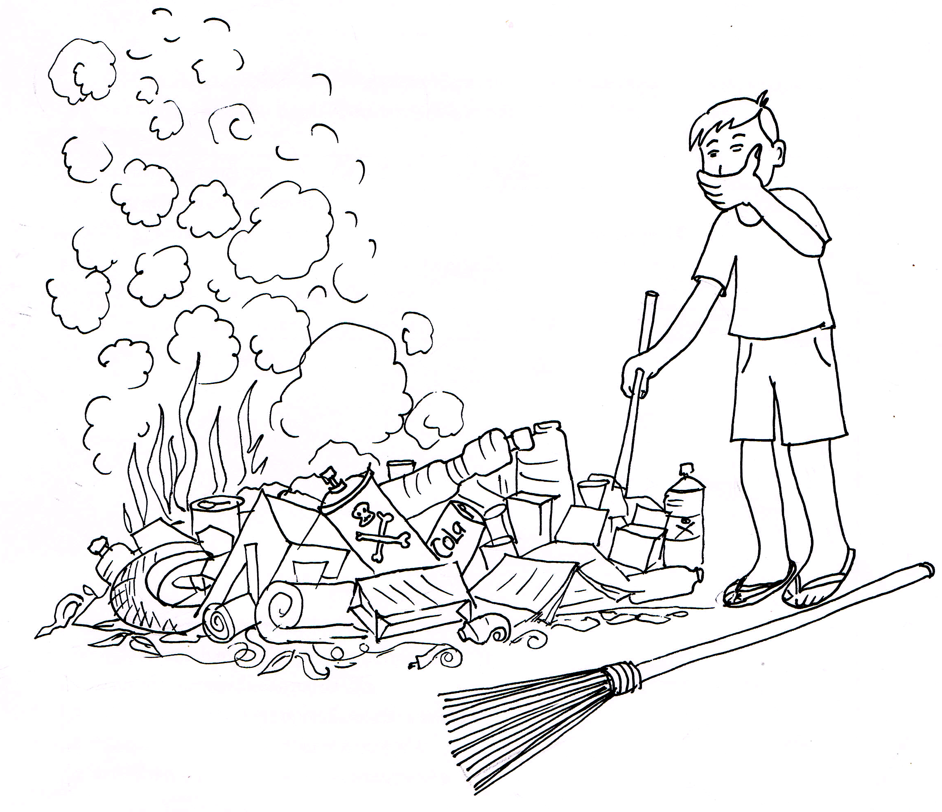

1. จากภาพ ประชาชนในชุมชนนี้มีปัญหาเกี่ยวกับระบบทางเดินหายใจเป็นส่วนใหญ่
ข้อใดอธิบายสาเหตุของปัญหาของคนในชุมชนนี้ได้เหมาะสมที่สุด
- การเผาขยะทำให้สารพิษตกค้าง
- การเผาขยะเป็นการกระจายมลพิษ
- การเผาขยะในปริมาณที่มากเกินไป
- การเผาขยะเพิ่มความรุนแรงของกลิ่น

อ่านข้อความแล้วตอบคำถามข้อ 2
ชิดปลูกพริกใส่กระถางไว้ใต้ต้นไม้ใหญ่ พริกมีลำต้นเรียวสูง ใบมีสีเขียวอ่อน ออกดอกและให้ผลน้อย ทั้งๆ ที่ดูแลบำรุงรักษาอย่างดี เมื่อเขานำกระถางต้นพริกไปวางไว้กลางแดดและดูแลรักษาเหมือนเดิม จากนั้นพบว่าใบของพริกค่อยๆ เปลี่ยนเป็นสีเขียวเข้ม มีดอกและให้ผลมากขึ้น
2. การที่ต้นพริกเจริญงอกงามขึ้น มีดอกและให้ผลเพิ่มขึ้นเกิดจากปัจจัยใดมากที่สุด
- มีการดูแลแต่งกิ่ง
- มีการบำรุงรักษาที่ดี
- ได้รับแสงที่พอเหมาะ
- ได้รับสารอาหารจากดินมากขึ้น

3. บุคคลใดมีความเสี่ยงต่อการเป็นโรคอ้วนน้อยที่สุด เพราะเหตุใด
- อ้อยชอบกินแครอท เพราะช่วยในการขับถ่าย
- อ้นชอบกินทุเรียน เพราะเป็นผลไม้ที่ให้พลังงานสูง
- อั้มชอบกินมะม่วงสุก เพราะความหวานของมะม่วงทำให้สดชื่น
- อ้อมชอบกินมันฝรั่งทอด เพราะมีแป้งมากพอกับที่ร่างกายต้องการ

อ่านข้อความแล้วตอบคำถามข้อ 4
ร้าน ก ขายอาหารจานด่วนประเภทไข่เจียว ปลาทอด และผัดผัก โดยใช้ผักที่มีใบสีเขียว ไม่เป็นรู ไม่มีหนอนกัดกิน ต่อมาพบว่ามีลูกค้าที่รับประทานอาหารร้านนี้เป็นประจำหลายคนป่วยเป็นโรคมะเร็ง
4. ข้อสรุปใดเป็นเหตุที่อาจจะทำให้ลูกค้าร้าน ก เป็นโรคมะเร็ง
- ใช้ปลาที่ไม่สดทำอาหาร
- รับประทานอาหารเดิมซ้ำๆ
- สารเคมีที่หลงเหลืออยู่ในผัก
- วิธีการปรุงอาหารไม่เป็นไปตามหลักการ

พิจารณาภาพแล้วตอบคำถามข้อ 5
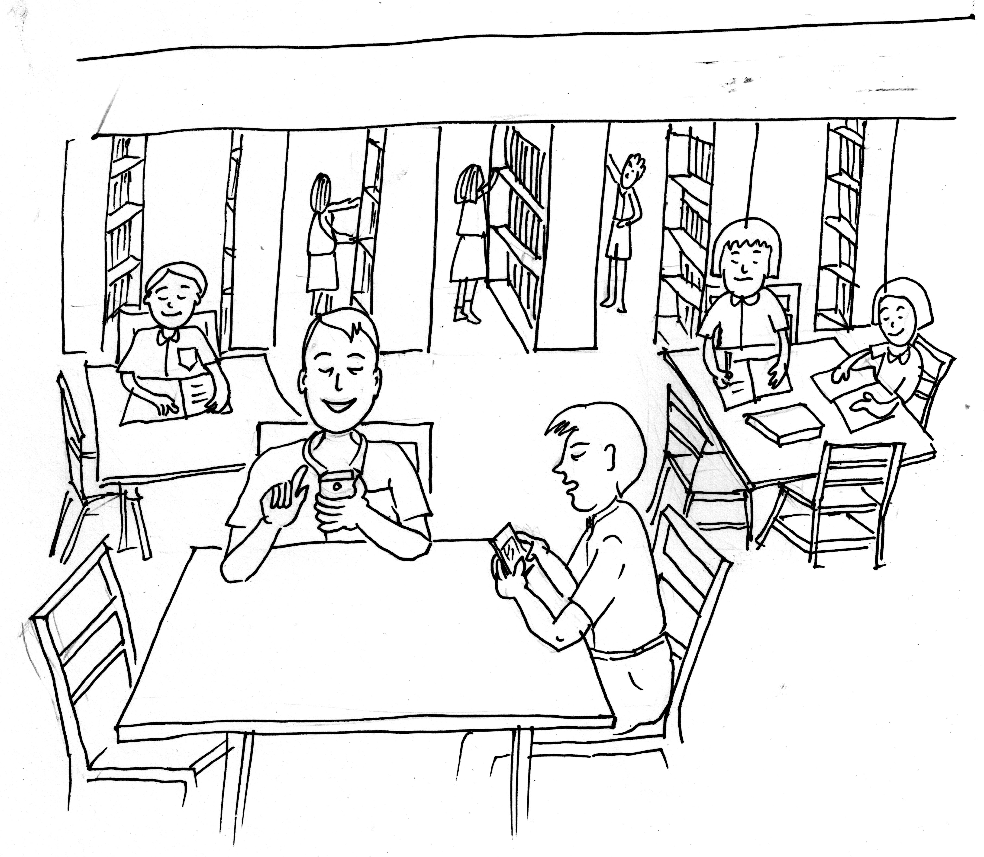

แดง

ดำ

5. ถ้านักเรียนเป็นเพื่อนกับแดงและดำ คำพูดใดควรใช้มากที่สุด
- น่าจะเอามาแบ่งให้เพื่อนๆ เล่นบ้าง
- มีความสุขจริงนะ ขอเล่นบ้างได้ไหม
- เดี๋ยวฉันจะเก็บเงินเพื่อมาซื้อเล่นบ้าง
- ที่บ้านของฉันก็มี แต่ฉันจะเล่นในเวลาว่าง
6.
ปัจจุบันแก๊สหุงต้มมีราคาสูงขึ้นมาก ชาวบ้านจึงกลับมาใช้ถ่านเป็นเชื้อเพลิง
ในการหุงต้มและได้ปลูกป่าทดแทน

เหตุผลใดที่สนับสนุนการกลับมาใช้ถ่านในการหุงต้มของชาวบ้านมากที่สุด
- ทำได้เอง
- ประหยัดเงิน
- หาซื้อได้ง่าย
- ใช้สะดวก

พิจารณาภาพ แล้วตอบคำถามข้อ 7 – 8
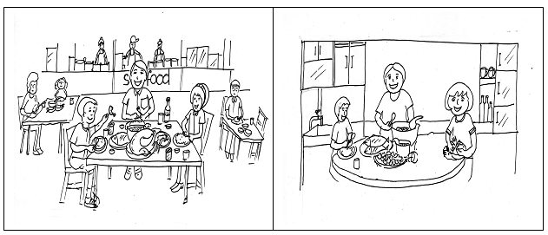
ครอบครัว ก
ครอบครัว ข
7. จากภาพ ถ้าทั้งสองครอบครัวมีฐานะใกล้เคียงกัน การปฏิบัติดังภาพข้างต้นเป็นประจำ
ในอนาคตอาจเกิดเหตุการณ์ใดมากที่สุด
- ครอบครัว ก มีสุขภาพดีกว่าครอบครัว ข
- ครอบครัว ก มีความสุขมากกว่าครอบครัว ข
- ครอบครัว ก มีปัญหาทางการเงิน มากกว่าครอบครัว ข
- ครอบครัว ก ได้รับการยอมรับจากเพื่อนบ้านมากกว่าครอบครัว ข

8. จากภาพให้ข้อคิดในการดำเนินชีวิตอย่างไร
- กินดีอยู่ดีชีวีมีสุข
- กินอยู่อย่างพอดี
- กินเป็นเรื่องสำคัญ
- กินวันละนิดชีวิตยืนยาว
พิจารณาภาพแล้วตอบคำถามข้อ 9
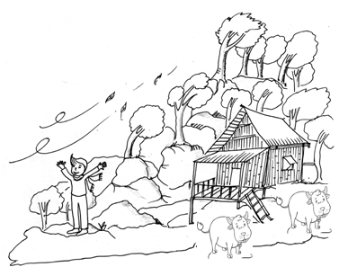

9. จากภาพดังกล่าว รัฐบาลควรเลือกพลังงานชนิดใดในการผลิตไฟฟ้าในหมู่บ้านแห่งนี้ เพราะเหตุใด
- พลังงานลม เพราะเป็นที่สูงมีลมแรงตลอดปี
- พลังงานน้ำ เพราะเป็นหมู่บ้านที่มีขนาดเล็ก
- พลังงานชีวภาพ เพราะใช้ประโยชน์จากมูลสัตว์
- พลังงานแสง เพราะมีพื้นที่เหมาะสม

อ่านข้อความแล้วตอบคำถาม ข้อ 10 – 11
หม่ำพบว่าในถังข้าวสารที่บ้านมีมอดขึ้นจำนวนมาก ในตอนเย็นแม่ซื้อมะนาวมา ปรุงอาหาร มะนาวที่เหลือแม่วางไว้ในถังข้าวสารปรากฏว่ามอดหายไป
10. การที่มอดหายไปจากถังข้าวสาร เกิดจากสาเหตุใดมากที่สุด
- ผลมะนาวมีน้ำมากซึ่งมอดไม่ชอบ
- มะนาวใช้เป็นยาได้ ทำให้มอดตาย
- น้ำมะนาวมีรสเปรี้ยว ที่มอดไม่ชอบ
- เปลือกมะนาวมีน้ำมันและกลิ่นที่มอดไม่ชอบ

11. ถ้าหม่ำพบมอดในถังข้าวสารอีกครั้ง และไม่มีมะนาว หม่ำควรใช้สิ่งใดแทน
- ใช้ใบมะกรูดเพราะมีกลิ่น
- ใช้แตงกวาเพราะมีสีเขียว
- ใช้มะขามเพราะมีรสเปรี้ยว
- ใช้มะเขือเพราะผลมีลักษณะกลม
พิจารณาภาพแล้วตอบคำถาม ข้อ 12 - 13

ภาพของวิชิตและสมชายระหว่างเรียน
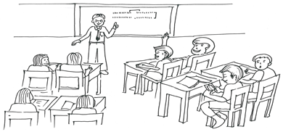
สมชาย
วิชิต
เล่นเกมอีกแล้ว
สมชาย
วิชิต

ภาพพฤติกรรมก่อนสอบ
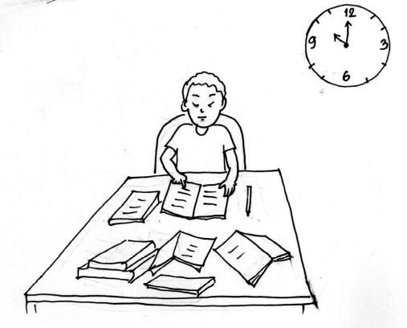 | 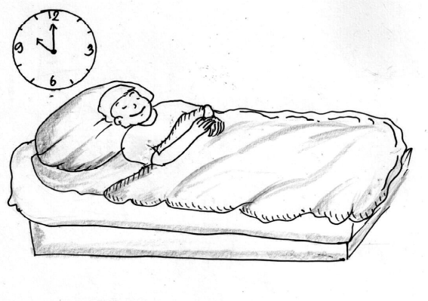

12. ผลการสอบปลายภาคของสมชายได้ระดับดีแต่วิชิตได้ระดับดีเยี่ยม
ข้อใดเป็นการอธิบายได้อย่างสมเหตุสมผล
- วิชิตสามารถเรียนรู้ได้ดีกว่าสมชาย
- วิชิตบังเอิญอ่านหนังสือได้ตรงกับข้อสอบ
- สมชายต้องการเวลาทบทวนมากกว่าวิชิต
- วิชิตตั้งใจเรียนและอ่านหนังสืออย่างต่อเนื่อง

13. นักเรียนจะนำสถานการณ์นี้ไปปรับใช้ในชีวิตประจำวันได้อย่างไร
- เรียนอย่างตั้งใจจัดวินัยตนเองให้ดี
- เรียนกวดวิชาเพิ่มเติมนอกเวลาเรียน
- เลือกอ่านหนังสือที่ออกตรงกับข้อสอบ
- ลดความเครียดด้วยการทำตัวให้สบายก่อนสอบ

อ่านข้อความและพิจารณาภาพ แล้วตอบคำถามข้อ 14

วันเปิดเทอมใหม่ นารียิ้มและทักทายเพื่อน ๆ ส่วนสุดาถือตุ๊กตาเล็กๆ สวยงาม
มาอวดเพื่อน โดยไม่ทักทายใคร
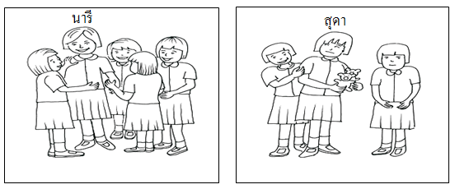

14. จากรูป เหตุผลใดที่สนับสนุนให้เพื่อนๆ เข้าไปทักทายนารีมากกว่าสุดา
- สุดาเป็นคนพูดน้อยกว่า
- นารีมีเรื่องเล่าที่น่าสนใจ
- นารีมีความเป็นมิตรมากกว่า
- เพื่อนส่วนใหญ่ไม่สนใจตุ๊กตา

อ่านข้อความแล้วตอบคำถามข้อ 15

แมนสังเกตโคมไฟที่บ้าน 2 อัน เห็นความแตกต่าง คือ อันที่ 1 เมื่อเปิดไฟเป็นเวลานาน รูปทรงของโคมไฟบิดเบี้ยวไปจากเดิม อันที่ 2 เมื่อเปิดไฟเป็นเวลานานแต่รูปทรงของโคมไฟยังเหมือนเดิม แมนจึงบอกว่า โคมไฟอันที่ 2 มีคุณภาพดีกว่าอันที่ 1
15. จากสถานการณ์ข้างต้น เหตุผลใดที่สนับสนุนแนวคิดของแมนได้ถูกต้องที่สุด
- วัสดุที่ใช้ทำโคมไฟต้องทนต่อแสง
- วัสดุที่ใช้ทำโคมไฟต้องทนความร้อน
- วัสดุที่นำมาทำโคมไฟต้องมีคุณสมบัติที่เหนียว
- วัสดุที่ใช้ทำโคมไฟต้องยืดหยุ่นกลับคืนสู่สภาพเดิมได้

ใช้ข้อมูลต่อไปนี้แล้วตอบคำถาม ข้อ 16 – 17
ตารางแสดงข้อมูลคุณสมบัติของพืชบางชนิด
ชอบแสงแดด | ชอบที่ร่ม | ปลูกร่วมกับ  พืชชนิดอื่นไม่ได้ | ปลูกร่วมกับพืชชนิดอื่นได้  ช่วยป้องกันหนอนผีเสื้อ
แตงกวา ถั่วต่างๆ มะเขือเทศ มะเขือยาว หอมหัวใหญ่ | สะระแหน่ ชะพลู  ใบบัวบก | แตงโม ฟักทอง | ขึ้นฉ่าย

แผนผังการปลูกผัก
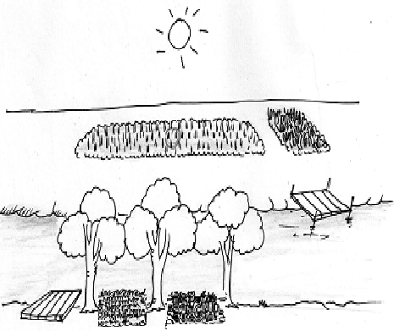
ทิศเหนือ

1
2

3
4

16. การออกแบบปลูกพืชในข้อใด พืชจะเจริญเติบโตได้ดีที่สุด
- ปลูกชะพลูในแปลงที่ 2 และแตงโมในแปลงที่ 3
- ปลูกมะเขือเทศในแปลงที่ 1 และสะระแหน่ในแปลงที่ 3
- ปลูกถั่วฝักยาวในแปลงที่ 2 และแตงกวาในแปลงที่ 4
- ปลูกใบบัวบกในแปลงที่ 1 และหอมหัวใหญ่ในแปลงที่ 4

17. ถ้าต้องการตรวจสอบว่าขึ้นฉ่ายช่วยป้องกันหนอนผีเสื้อกับพืชชนิดอื่นได้
ควรทดลองปลูกรวมกับพืชชนิดใดในแปลงใด
- ถั่วในแปลงที่ 1
- ชะพลูในแปลงที่ 2
- มะเขือยาวในแปลงที่ 3
- หอมหัวใหญ่ในแปลงที่ 4

18. บุคคลในข้อใดจัดบ้านได้ดีต่อสุขภาพมากที่สุด
- สมศรีใช้พรมปูพื้นทุกห้องในบ้าน
- สมใจติดตั้งเครื่องปรับอากาศทั้งบ้าน
- สมชายจัดห้องนอนในทิศที่แดดส่องไม่ถึง
- สมศักดิ์ทำช่องระบายอากาศในห้องครัว

อ่านข้อความแล้วตอบคำถามข้อ 19

บ้านของกิ่งและแก้วเป็นห้องแถวเล็กๆ ทั้งสองคนนอนและทำการบ้านในห้องเดียวกัน กิ่งทำการบ้านเสร็จแล้วปิดไฟนอนก่อนเสมอ ทำให้แก้วซึ่งทำงานเสร็จช้ากว่าต้องนอนและ ทำให้ไม่มีโอกาสได้ทบทวนบทเรียน
19. แก้วควรทำตามข้อเสนอใดจึงจะได้ทบทวนบทเรียน
- พยายามทำงานให้เร็วขึ้นกว่าเดิม
- บอกพ่อแม่บังคับให้กิ่งเปิดไฟนอน
- ให้พ่อสร้างห้องนอนใหม่คนละห้อง
- ให้กิ่งช่วยทำงานเพื่อปิดไฟนอนพร้อมกัน

พิจารณาภาพแล้วตอบคำถามข้อ 20
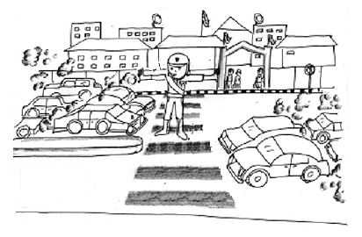
20. โรงเรียนแห่งนี้ควรจัดการกับปัญหานี้อย่างไรจึงจะเหมาะสมที่สุด
- ขอความร่วมมือจาก อบต.
- จัดบริการรถรับส่งนักเรียน
- หาหน้ากากให้ตำรวจใส่เพื่อป้องกันควันพิษ
- ขอตำรวจจำนวนหลายนายผลัดเปลี่ยนหมุนเวียนกัน
อ่านข้อความแล้วตอบคำถามข้อ 21

ฝนตกหนักติดต่อกันหลายวันทำให้เกิดน้ำป่าไหลหลาก ดินถล่ม อาคารบ้านเรือนของ ชาวบ้านที่ตั้งอยู่เชิงเขาพังทลาย ซึ่งในอดีตไม่เคยเกิดเหตุการณ์เช่นนี้มาก่อน
21. ชาวบ้านควรทำตามข้อใด จึงจะแก้ปัญหาได้อย่างยั่งยืน
- ขุดสระไว้รองรับน้ำป่า
- สร้างกำแพงกั้นทางน้ำ
- ปลูกต้นไม้และพืชคลุมดิน
- ปลูกบ้านให้แข็งแรงทนทาน

อ่านข้อความแล้วตอบคำถามข้อ 22

สมาชิกในครอบครัวของป้ามาลัยชอบรับประทานเนื้อย่าง ไก่ทอด และไม่ชอบรับประทานผักผลไม้ ต่อมาสังเกตพบว่าทุกคนมีเลือดออกขณะแปรงฟัน
22. แนวทางใดช่วยแก้ปัญหาที่เหมาะสมและยั่งยืนที่สุด
- แปรงฟันให้ถูกวิธี
- รับประทานผักและผลไม้
- เลิกรับประทานอาหารปิ้งย่าง
- เปลี่ยนแปรงสีฟันและยาสีฟัน

พิจารณาภาพแล้วตอบคำถามข้อ 23
ชุมชนของต๋อมอยู่ใกล้แม่น้ำ ซึ่งมีเรือสัญจรไปมาจำนวนมาก จากนั้นไม่นาน ต๋อมสังเกตเห็นปลาตายลอยอยู่บริเวณผิวน้ำจำนวนมาก ผู้นำชุมชนจึงปิดการสัญจรของเรือ
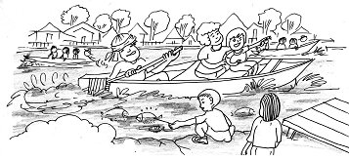

23. ข้อใดเป็นสาเหตุสำคัญที่ทำให้เกิดปัญหานี้มากที่สุด
- คราบน้ำมันจากเรือทำให้น้ำเน่าเสีย
- เสียงของเรือสัญจรกระทบกระเทือนต่อปลา
- คลื่นที่เกิดจากการแล่นของเรือทำให้ปลาตาย
- คราบน้ำมันเคลือบตัวปลาทำให้ปลาเคลื่อนที่ไม่ได้
อ่านข้อความแล้วตอบคำถามข้อ 24

วันหนึ่งในขณะที่นักเรียนกำลังเล่นกับเพื่อนๆ ในชุมชน เกิดฝนตกฟ้าคะนองและ ลมพัดแรง ทำให้ต้นไม้ล้มทับเสาไฟฟ้า นักเรียนจึงชวนเพื่อนไปบอกผู้นำชุมชน และอาสาช่วยในสิ่งที่พอจะช่วยได้
24. เหตุใดที่สนับสนุนให้นักเรียนปฏิบัติตนเช่นนั้น
- เมื่อไฟฟ้าติดจะได้เล่นต่อ
- การช่วยยกต้นไม้เป็นเรื่องน่าสนุก
- การช่วยในสิ่งที่ช่วยได้ทำให้มีความสุข
- ได้รับการยกย่องว่าเป็นคนเก่งในชุมชน

พิจารณาภาพแล้วตอบคำถามข้อ 25
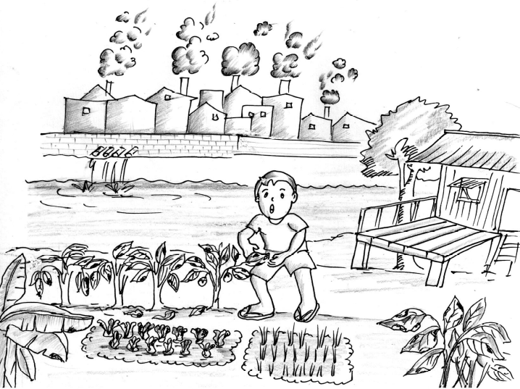

โห..! ฝุ่นดำเต็มไปหมดเลย

25. วิธีใดที่จะทำให้พืชผักผลไม้เจริญเติบโตได้ตามปกติดีที่สุด
- ใส่ปุ๋ยมากขึ้น
- ฉีดพ่นน้ำทุกวัน
- พรวนดินบ่อยๆ
- นำถุงพลาสติกครอบต้นไม้

อ่านข้อความแล้วตอบคำถามข้อ 26

นิดขอเงินแม่มา 50 บาท เพื่อซื้อสมุดที่ต้องใช้จำนวน 5 เล่ม แต่บังเอิญเห็นขนมที่ชอบ นิดจึงตัดสินใจซื้อสมุดเพียง 3 เล่ม และซื้อขนมกิน
26. การที่นิดตัดสินใจเช่นนี้เหมาะสมหรือไม่ เพราะเหตุใด
- เหมาะสม เพราะสามารถใช้เงินได้คุ้มค่า
- เหมาะสม เพราะได้ทั้งสมุดและได้กินขนมด้วย
- ไม่เหมาะสม เพราะต้องยืมสมุดเพื่อนมาใช้
- ไม่เหมาะสม เพราะไม่เป็นไปตามที่บอกกับแม่

อ่านข้อความแล้วตอบคำถามข้อ 27

โต้งไปช่วยพ่อตัดหญ้าในสวนผลไม้ เพราะไม่ต้องให้พ่อใช้ยาฆ่าหญ้าฉีดพ่นบ่อย ๆ
27. เหตุผลใดที่สนับสนุนแนวคิดของโต้งมากที่สุด
- สารพิษจากยาฆ่าหญ้าสะสมในดิน
- สารพิษจากยาฆ่าหญ้าทำให้ผลไม้มีขนาดเล็กลง
- การใช้ยาฆ่าหญ้าทำให้แมลงย้ายไปอยู่ที่ต้นไม้แทน
- การใช้ยาฆ่าหญ้าจะทำลายแมลงที่ช่วยผสมเกสรดอกไม้

อ่านข้อความแล้วตอบคำถามข้อ 28

แก้มและเพื่อนๆ ร่วมกันศึกษาประวัติของสถานที่สำคัญของชุมชน โดยอ่านจากเอกสารของโรงเรียนในห้องสมุด สอบถามผู้อำนวยการโรงเรียน ครู ผู้นำชุมชนและผู้สูงอายุในชุมชน แล้วเขียนสรุปพร้อมวาดภาพทำหนังสือเล่มเล็ก
28. วิธีการทำงานของแก้มทำให้เกิดผลดีอย่างไรมากที่สุด
- ชุมชนมีส่วนร่วมในการศึกษา
- เกิดความสัมพันธ์ที่ดีกับชุมชน
- ได้รับการชื่นชมจากคนในชุมชน
- ได้หนังสือที่มีข้อมูลครบถ้วนชัดเจน

อ่านข้อความแล้วตอบคำถามข้อ 29

ชุมชนบ้านปลายคลอง มีลำธารเล็กๆ เป็นแหล่งน้ำของชุมชนสำหรับใช้ในการบริโภค ประกอบอาหาร ชำระร่างกายและซักเสื้อผ้า ซึ่งในฤดูแล้งมักจะประสบปัญหาน้ำในลำธารลดลง ทำให้มีน้ำไม่พอใช้
29. แนวคิดใดที่ป้องกันการขาดแคลนน้ำใช้ในฤดูแล้ง ได้คุ้มค่าและเกิดประโยชน์สูงสุด
- เจาะบ่อบาดาล
- จัดทำประปาหมู่บ้าน
- จัดหาถังเก็บน้ำไว้ทุกบ้าน
- สร้างฝายหรือทำนบกั้นน้ำ

พิจารณาภาพแล้วตอบคำถามข้อ 30
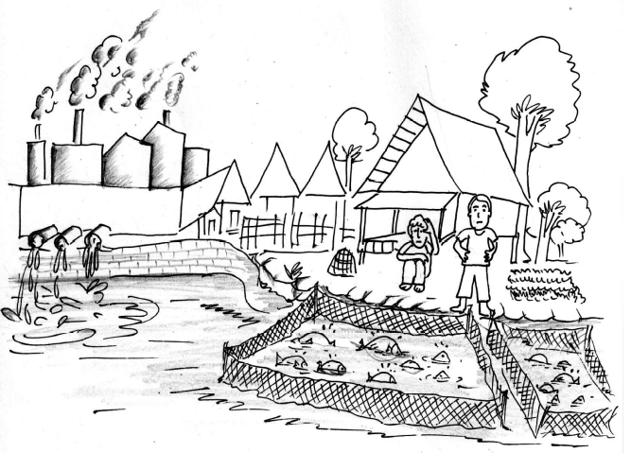

ปลาตายหมดเลย

30. ชาวบ้านควรแก้ปัญหานี้อย่างไรจึงจะเหมาะสมที่สุด
- เลิกเลี้ยงปลา
- ประท้วงให้ปิดโรงงาน
- ส่งตัวแทนเจรจากับเจ้าของโรงงาน
- หาสารเคมีที่สามารถกำจัดสารพิษจากโรงงาน

****************

